Однажды, в незапамятные времена, жила-была на свете одна королева. И вот пришёл час родить ей сына. Вот только ребёнок родился таким страшным, что на него даже смотреть было тошно. Однако волшебница, которая присутствовала при родах, сказала королеве, что сын её не так уж и плох. Вырастет он человеком на редкость умным. И даже сможет наделить недюжинным умом ту, которую полюбит всем сердцем.
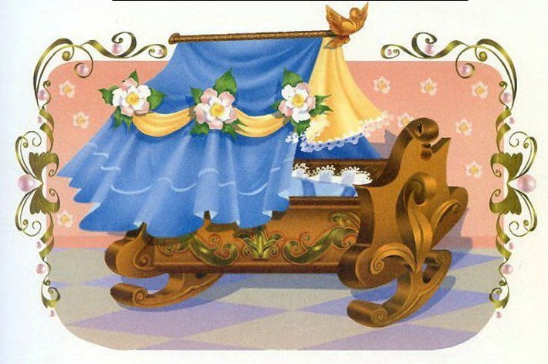
После этих слов королева немного успокоилась.
Шло время, ребёнок рос. За смешной чубчик, который появился у него на голове спустя несколько дней после рождения, его прозвали Рике Хохолок. Принц рано научился говорить и ходить, и во всех его речах, во всех его поступках было столько ума, что окружающие, когда начинали с ним говорить, вскоре забывали о его уродливом лице.
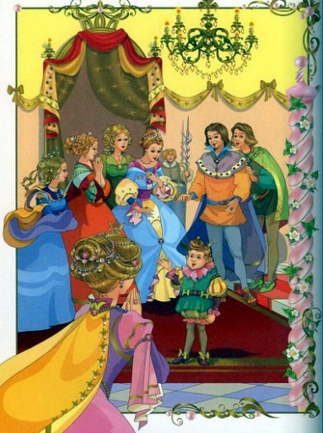А спустя несколько лет королева соседней страны родила двух дочерей. Одна была красавицей-раскрасавицей, такой, что глаз не отвести. Другая же была на редкость страшненькой. Когда королева смотрела на свою старшую дочь, писаную красавицу, она радовалась так, что придворные думали, не сойдёт ли она с ума. Когда же она смотрела на свою младшую дочь, жалкую дурнушку, печалилась так, что придворные снова начинали опасаться за её рассудок.– Ваше Величество, – сказала всё та же волшебница, – вам не стоит ни слишком сильно радоваться, ни слишком сильно печалиться. Ваша старшая дочь будет столь же глупа, сколь и красива. Младшая же ваша дочь будет отличаться от прочих если не красотой, так острым умом.– Ах, милая волшебница, а нельзя ли сделать так, чтобы моя старшая дочь была чуть менее красива и чуть более умна? А младшей дочери даровать хоть капельку красоты, пусть она и не вырастет такой уж умной, как вы говорите.– Боюсь, что нет, ибо не я определяю такие вещи и не мне их менять. Я могу лишь сделать так, что ваша старшая дочь сможет наделить несказанной красотой того человека, которого полюбит всем сердцем.Шло время, принцессы росли, и с каждым днём их достоинства и недостатки усиливались. Младшая принцесса с каждым днём становилась всё более и более страшненькой, однако умом она вскоре сравнялась с самыми прославленными мудрецами королевства. Старшая же сестра день ото дня становилась всё краше и всё глупее. В конце концов она стала такой красивой, что люди съезжались со всего света, чтобы только посмотреть на неё. Однако они не могли проговорить с ней и получаса – такой она была глупой. И гости рано или поздно шли к младшей сестре и наслаждались её мудрыми речами.Ко всей своей глупости была красавица ещё и очень неловкой. За что бы она ни бралась, всё валилось у неё из рук. Если она принималась вышивать, то нитка у неё тут же путалась, а рисунок никак не получался. Если же бралась она писать, то буквы у неё тут же расползались в разные стороны, словно жуки, и ничего не выходило.В конце концов даже королеву, которая вначале не могла налюбоваться на старшую дочь, начала раздражать её глупость.
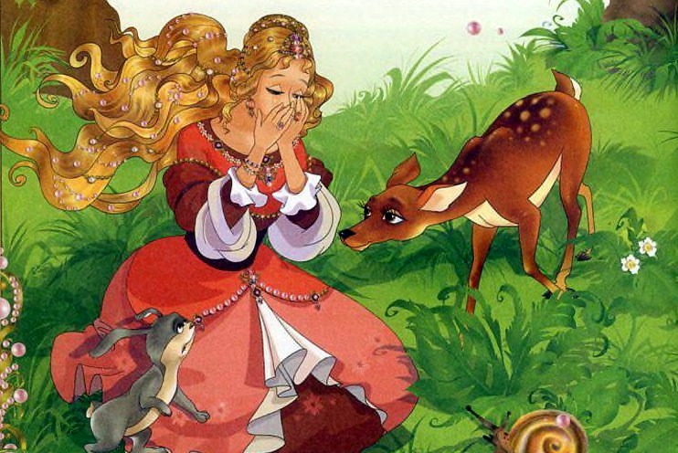И вот однажды королева особенно сильно отчитала старшую дочь. Принцесса расстроилась необычайно. Вышла она из замка и пошла куда глаза глядят. Вскоре оказалась она в лесу и на одной из тамошних тропинок встретила богато одетого юношу. Вот только юноша этот был настолько страшным, что на него даже отворотясь было неприятно смотреть. Конечно же, это был не кто иной, как Рике Хохолок, который влюбился в принцессу с первого взгляда.– Прекрасная госпожа, – обратился к ней юноша, – отчего глаза ваши так печальны? Могу ли я хоть чем-то помочь вам?– Ах, сударь, благодарю, – сказала принцесса, а больше ничего выдумать не смогла, а потому замолчала.– Не стоит благодарности, потому что помочь столь прекрасной госпоже, как вы, для любого человека – величайшая радость. Так отчего же вы плачете?– Я, сударь, плачу оттого, что мне не хватает ума.– Госпожа, сомнения в собственном уме и есть первейший его признак. Глупец никогда даже не сомневается в себе и оттого совершает глупости. Красота же – это величайший дар, обладателю которого люди прощают многое.– Сударь, я бы готова отдать половину своей красоты хоть за капельку ума.– Что ж, возможно, я тот человек, который сможет вам помочь. Знаете ли, я полюбил вас всем сердцем, как только увидел. А мне было предсказано: я смогу наделить величайшим умом ту, которую полюблю и которая согласится стать моей женой. Так знайте же, я королевский сын, и я прошу вашей руки, принцесса.– Но сударь, я вас совсем не знаю, – отвечала на это принцесса.– Давайте поступим так. Если вы согласны выйти за меня замуж, то я готов ждать год. Надеюсь, за это время вы успеете полюбить меня.
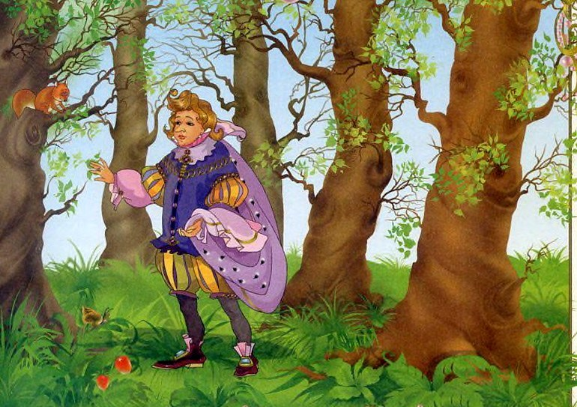Принцессе совсем не хотелось замуж за столь некрасивого юношу, пусть даже и принца. Однако она так хотела стать хоть чуточку умнее, что решила: целый год – срок немалый. Глядишь, за это время что и изменится.И только принцесса сказала Рике «да», как тут же почувствовала себя другой, не такой, как раньше. Они начали говорить с Рике, и принцесса говорила столь умные вещи, отвечала столь изящно и легко, что сама себе не могла нарадоваться. В конце концов они распрощались, и принцесса вернулась во дворец.Ни придворные, ни родители не могли нарадоваться перемене, произошедшей с принцессой. Вскоре король начал выделять свою старшую дочь среди всех своих советников и в конце концов даже стал с её помощью принимать важные решения. Все не могли нарадоваться на принцессу, и только её младшая сестра не выглядела такой уж довольной – теперь она была лишь жалкой дурнушкой, которая ничего не могла противопоставить своей умной и красивой сестре.Слава о принцессе пошла по всей земле, и многие принцы теперь просили её руки. Но всем она отказывала: кто-то казался ей недостаточно умным, кто-то – недостаточно красивым, кто-то – недостаточно богатым. А кроме всего прочего, умные люди такие серьёзные вопросы так быстро не решают.Но вот как-то посватался к принцессе один принц, который был умнее, богаче и краше всех прочих. И был он настолько хорош, что сердце принцессы дрогнуло. Король же, видя, как загорелись глаза дочери, сказал:– Ты вольна решать и поступать так, как тебе будет угодно. Если ты хочешь замуж за этого юношу, то так тому и быть.Крепко тут задумалась принцесса и в этой задумчивости пошла куда глаза глядят. Она и сама не заметила, как оказалась в том самом лесу, где ровно год назад встретилась с Рике. Шла она, шла – и тут услышала из-под земли шум, будто там сотни людей бегают.Прислушалась принцесса – и правда, из-под земли голоса раздаются: «Неси живей котёл», «А ну-ка, поворачивай вертел», «Тащи-ка, братец, эту тушу туда, да поживей». А потом вдруг разверзлась земля, и из неё выскочили люди – человек двадцать, не меньше. Все они были одеты в нарядные платья, а в руках у них были серебряные да золотые блюда с изысканными угощениями.– Кто вы и что вы тут делаете? – спросила их принцесса.– Наш принц, Рике, завтра справляет свадьбу. Вот мы к ней и готовимся.– А на ком же он женится, этот ваш принц?– На вас, сударыня, – отвечали принцессе слуги и побежали дальше по своим делам.
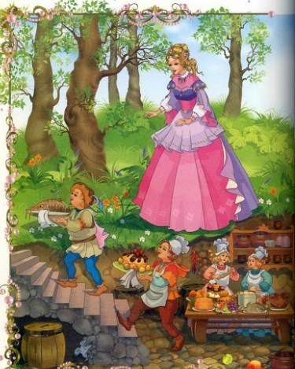Тут-то принцесса и вспомнила об обещании, которое, ещё будучи глупой, она дала уродливому принцу. Хотела она было бежать прочь, как вдруг на её пути возник сам Рике Хохолок.– Моя прекрасная госпожа, я рад видеть вас снова! И жду не дождусь завтрашнего дня, когда смогу назвать вас своей женой.– Сударь, послушайте же, что я вам скажу. Любой глупый человек попенял бы мне за нарушенное обещание, но вы человек умный, а значит, поймёте меня. Будучи полной дурой, я могла пообещать что угодно, однако, став умной, я вынуждена думать о том, что делаю. Поступить так, как я бы поступила, будучи глупой, было бы неумно с моей стороны. Вы же сами наделили меня умом – и должны понять, что теперь я не могу поступать глупо. Я вынуждена отказать вам, но не потому, что хотела обмануть вас, а потому, что хочу поступить так, как вы, известный муд рец, хотели бы, чтобы я поступила.– Прекрасная госпожа, слушать ваши умные речи для меня одно удовольствие. И вовсе я не хотел попрекать вас неисполненным обещанием. Однако скажите же мне как человек умный, находите ли вы справедливым то, что умные люди находятся в положении менее выигрышном, чем люди с недостатком ума? И не умнее ли было бы судить о человеке не только по его внешности, но по делам его, склонностям и поступкам?– Вы, безусловно, правы, сударь, но…– Послушайте, что ещё, кроме недостатка красоты, вам во мне не нравится? Возможно, для вас я недостаточно родовит? Или недостаточно богат? А может, я недостаточно обходителен или умён?– Ах, сударь, мне нравится в вас всё, и я, без всякого сомнения, полюбила бы вас, если бы вы были хоть немного красивы.– Так знайте же, что в ваших силах наделить меня этой самой красотой. Когда вы родились, та же волшебница, что даровала мне способность наделить умом ту, кого я полюблю всем сердцем, даровала вам способность наделить красотой того, кого вы сделаете своим избранником.– В таком случае, сударь, я бы и половины своей красоты для вас не пожалела.И как только принцесса произнесла эти слова, тут же Рике превратился в самого красивого юношу, какой только жил на этом свете.
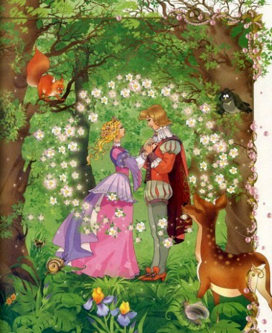Пошла тогда принцесса к отцу и сказала, что, как следует поразмыслив, решила выйти замуж за принца Рике из соседнего королевства. Король же слышал о молодом принце только хорошее. А так как Рике был юношей умным и рассудительным, то король решил, что лучшего зятя ему и не сыскать. На следующий же день сыграли молодые весёлую свадьбу и стали жить в любви и согласии до самой старости.Правда, мудрые люди говорят, что Рике вовсе и не был так хорош, как считала принцесса. Просто она, став умной девушкой, оценила мудрость, обходительность, ласковый нрав и постоянство своего жениха и здраво рассудила, что такими качествами не разбрасываются. А потому стал он в её глазах прекраснее самых прекрасных принцев на всей земле.
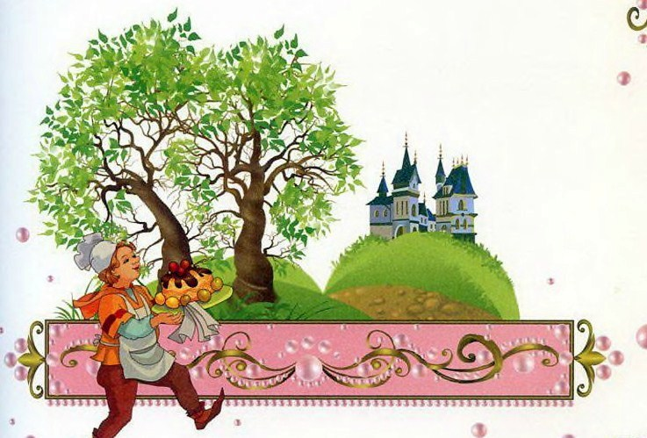
Иллюстрации: Ю.Щетинкина.

